☆お知らせ☆

ともだちあつまれ(未就園児交流会)
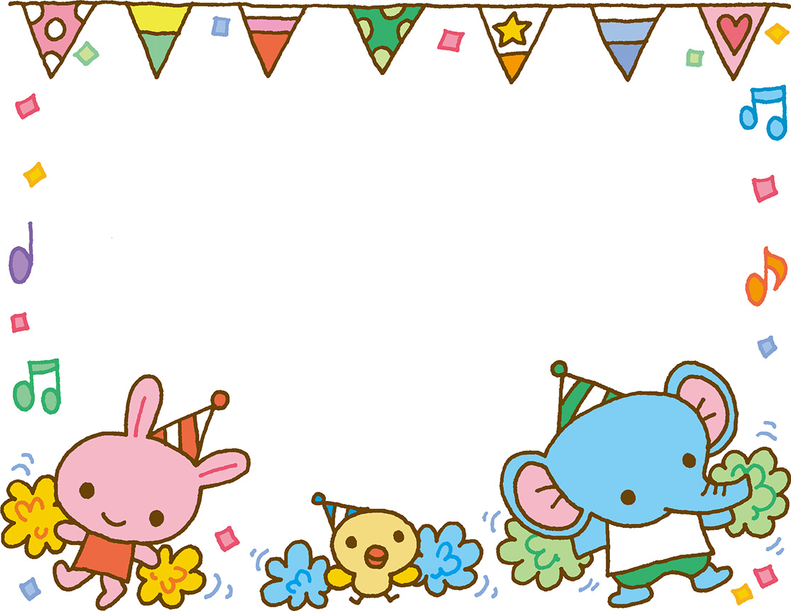
日時変更いたします
１０月７日(土)
↓
１０月１２日(木)
ミニ運動会をします♪

